МИНИСТЕРСТВО НАУКИ И ВЫСШЕГО ОБРАЗОВАНИЯ РОССИЙСКОЙ ФЕДЕРАЦИИ
Федеральное государственное бюджетное образовательное учреждение
высшего образования
«КУБАНСКИЙ ГОСУДАРСТВЕННЫЙ УНИВЕРСИТЕТ»
(ФГБОУ ВО «КубГУ»)
Факультет компьютерных технологий и прикладной математики
Кафедра вычислительных технологий
ЛАБОРАТОРНАЯ РАБОТА №4
Дисциплина: Операционные системы
Тема: «Управление пользователями и группами»
Работу выполнил: _____________________________ Я. Ю. Никуличев
Направление подготовки: 02.03.02 Фундаментальная информатика и информационные технологии
Направленность (профиль): Математическое и программное обеспечение компьютерных технологий
Старший преподаватель: ___________________________ Е. А. Нигодин
Краснодар
2026
Цель работы: Цель работы: изучить управление пользователями и группами в Linux, включая понятия POSIX идентификаторов, файлы хранения информации о локальных пользователях и группах, а также освоить стандартные утилиты для создания, модификации и удаления учетных записей.
Ход работы:
Созданы пользователи user1 и user2 с домашними каталогами и оболочкой /bin/bash с помощью команды sudo useradd -m -s /bin/bash user1 и аналогично для user2, как показано на рисунке 1.
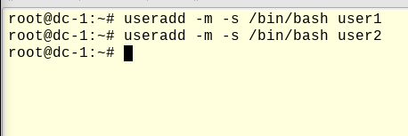
Рисунок 1 – Создание пользователей user1 и user2
Назначены пароли для пользователей user1 и user2 командой sudo passwd user1 и sudo passwd user2, результат подтверждён сообщением об успешном обновлении пароля, как показано на рисунке 2.
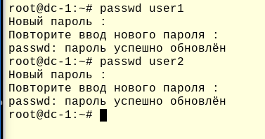
Рисунок 2 – Установка паролей для user1 и user2
С помощью команды sudo chage заданы параметры срока действия пароля для каждого пользователя: минимальный срок 1 день, максимальный 30 дней, предупреждение за 3 дня, период неактивности 3 дня (например, sudo chage -m 1 -M 30 -W 3 -I 3 user1). Проверка выполнена командой sudo chage -l user1, как показано на рисунке 3.
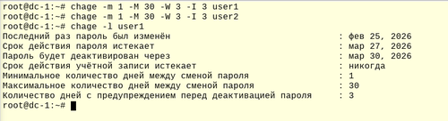
Рисунок 3 – Установка и проверка параметров пароля
Созданы группы group1, group2, group3 командами sudo groupadd group1, sudo groupadd group2, sudo groupadd group3. Для группы group3 задан пароль и назначен администратор user1 с помощью sudo gpasswd group3 и sudo gpasswd -A user1 group3, как показано на рисунке 4.
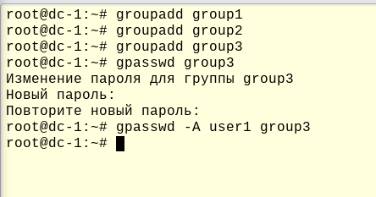
Рисунок 4 – Создание групп и настройка group3
Пользователи user1 и user2 включены в группы group1 и group2 командами sudo usermod -aG group1 user1, sudo usermod -aG group2 user1 и аналогично для user2. Проверка членства выполнена командой groups user1, как показано на рисунке 5.
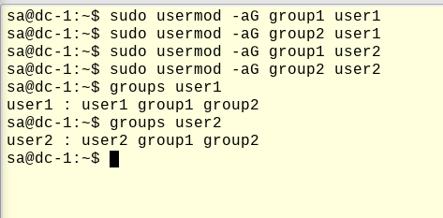
Рисунок 5 – Добавление пользователей в группы
Выполнен вход в систему под пользователем user2. С помощью команды newgrp group3 и ввода пароля группы получены права группы group3, что подтверждено командами groups и exit, как показано на рисунке 6.
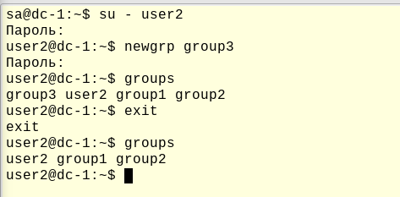
Рисунок 6 – Присоединение user2 к группе group3 с паролем
После выхода из сессии user2 выполнен вход под пользователем user1, который, будучи администратором группы group3, включил user2 в группу group3 без пароля командой sudo gpasswd -a user2 group3. Результат проверен командой groups user2, как показано на рисунке 7.
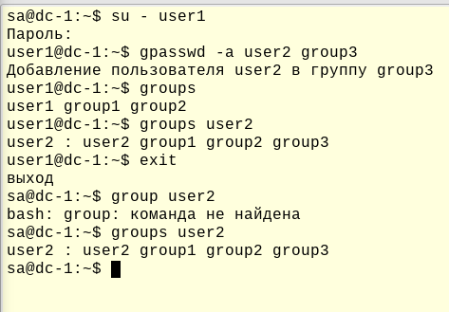
Рисунок 7 – Добавление user2 в group3 администратором
Пользователь user2 заблокирован командой sudo usermod -L user2, что подтверждено просмотром файла /etc/shadow (символ '!' перед хешем пароля), как показано на рисунке 8.
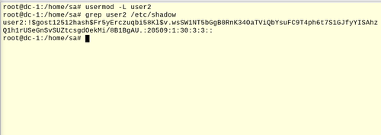
Рисунок 8 – Блокировка пользователя user2
Для пользователя user1 принудительно установлено требование смены пароля при следующем входе командой sudo chage -d 0 user1. Выполнен вход под user1, система запросила новый пароль, после смены пароля вход выполнен успешно, как показано на рисунке 9.
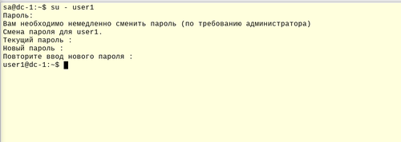
Рисунок 9 – Принудительная смена пароля для user1
Имя пользователя user2 изменено на user3 командой sudo usermod -l user3 user2. Затем пользователь user3 разблокирован командами sudo usermod -U user3 и sudo usermod --expiredate '' user3. Выполнен вход под user3 с новым именем, как показано на рисунке 10.
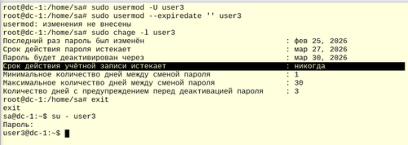
Рисунок 10 – Переименование и разблокировка пользователя
Домашние каталоги пользователей user1 и user3 перенесены в /mnt/home: создан каталог /mnt/home, затем выполнено копирование с сохранением прав (sudo cp -rp /home/user1 /mnt/home/ и аналогично для user3), после чего изменён путь в /etc/passwd с помощью sudo usermod -d /mnt/home/user1 user1 и sudo usermod -d /mnt/home/user3 user3. Проверено, что каталоги находятся по новому пути, как показано на рисунке 11.
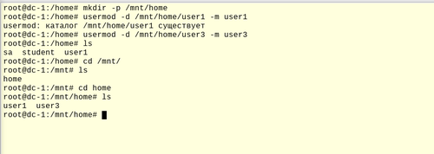
Рисунок 11 – Перенос домашних каталогов в /mnt/home
Группы group1, group2, group3 удалены командами sudo groupdel group1, sudo groupdel group2, sudo groupdel group3. Проверка выполнена просмотром файла /etc/group, как показано на рисунке 12.
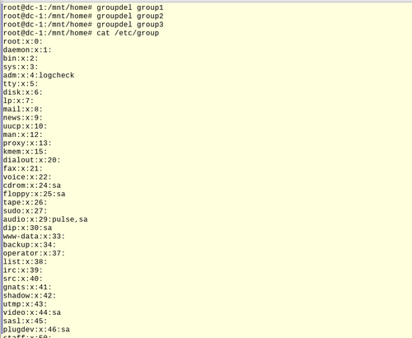
Рисунок 12 – Удаление групп
Пользователи user1 и user3 удалены вместе с их домашними каталогами командой sudo userdel -r user1 и sudo userdel -r user3. Убедились, что каталоги в /mnt/home удалены, как показано на рисунке 13.
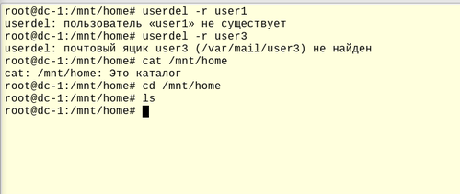
Рисунок 13 – Удаление пользователей и их домашних каталогов
Контрольные вопросы:
Вопрос 1: Назовите четыре файла, в которых содержится информация о пользователях и группах?
Ответ: Информация о пользователях и группах в Linux хранится в следующих файлах: /etc/passwd – база пользователей, /etc/shadow – база паролей пользователей, /etc/group – база групп, /etc/gshadow – база паролей групп. В файле /etc/passwd содержатся основные атрибуты учётных записей, включая UID, GID, домашний каталог и оболочку. В /etc/shadow хранятся хеши паролей и параметры их старения. /etc/group содержит информацию о группах и их участниках, а /etc/gshadow – пароли групп и данные об администраторах групп.
Вопрос 2: Как называется файл бекапа для /etc/shadow?
Ответ: Резервная копия файла /etc/shadow называется /etc/shadow– (с дефисом в конце). Этот файл создаётся автоматически утилитами управления пользователями при внесении изменений и содержит предыдущую версию данных. Аналогичные резервные копии существуют для /etc/passwd–, /etc/group– и /etc/gshadow–.
Вопрос 3: Что означает «x» в поле пароля в файле /etc/passwd?
Ответ: Символ «x» во втором поле файла /etc/passwd означает, что для данного пользователя установлен пароль, и его хеш хранится в отдельном файле /etc/shadow. Это мера безопасности, поскольку /etc/passwd доступен для чтения всем пользователям, а /etc/shadow защищён от чтения обычными пользователями. Если в этом поле стоит «!», это указывает на то, что пароль не задан и интерактивный вход запрещён.
Вопрос 4: В каком файле хранятся настройки диапазонов UID, GID?
Ответ: Настройки диапазонов UID и GID для системных и обычных пользователей хранятся в файле /etc/login.defs. В этом файле определяются параметры UID_MIN, UID_MAX, GID_MIN, GID_MAX, а также диапазоны для системных учётных записей (например, SYS_UID_MIN, SYS_UID_MAX). Эти значения используются утилитами useradd и groupadd при автоматическом назначении идентификаторов. Также аналогичные параметры могут быть заданы в /etc/adduser.conf для скрипта adduser.
Вопрос 5: Что делает команда useradd -D?
Ответ: Команда useradd -D выводит текущие значения по умолчанию, используемые при создании новых пользователей. Эти параметры берутся из файла /etc/default/useradd. Вывод включает: GROUP (группа по умолчанию), HOME (базовый каталог для домашних папок), INACTIVE (период неактивности после истечения пароля), EXPIRE (дата истечения учётной записи), SHELL (оболочка по умолчанию), SKEL (каталог с шаблонами), CREATE_MAIL_SPOOL (флаг создания почтового ящика). С опциями можно также изменять эти значения, например, useradd -D -s /bin/bash установит bash как оболочку по умолчанию.
Вопрос 6: Какой UID присвоится первому созданному пользователю в системе?
Ответ: Первому созданному обычному пользователю в системе, как правило, присваивается UID 1000. Это значение определяется настройками в /etc/login.defs, где параметр UID_MIN обычно равен 1000. Однако в некоторых дистрибутивах диапазон может начинаться с 1000 или 500 (в старых системах). В Astra Linux, согласно практике, UID 1000 отдаётся первому пользователю, созданному при установке, а следующим присваиваются последовательные номера, если не указано иное. Если система создаёт системные учётные записи, они используют UID меньше 1000.
Вопрос 7: Какие две команды могут быть использованы для блокировки и разблокировки пользователя?
Ответ: Для блокировки и разблокировки пользователя можно использовать команды usermod и passwd. Блокировка: usermod -L <имя> или passwd -l <имя>. Разблокировка: usermod -U <имя> или passwd -u <имя>. Команда usermod также позволяет управлять сроком действия учётной записи (--expiredate), а passwd может использоваться для принудительной смены пароля при следующем входе (passwd -e). При блокировке в файл /etc/shadow перед хешем пароля добавляется символ «!», что делает аутентификацию по паролю невозможной.
Вопрос 8: Как заставить пользователя iivanov принудительно сменить свой пароль при следующем входе?
Ответ: Чтобы заставить пользователя iivanov сменить пароль при следующем входе, необходимо установить дату последнего изменения пароля в прошлое, например, с помощью команды sudo chage -d 0 iivanov. Это обнуляет счётчик дней с последней смены, и при следующей аутентификации система потребует установить новый пароль. Альтернативно можно использовать команду sudo passwd -e iivanov, которая также помечает пароль как истекший. После успешной смены пароля дата последнего изменения обновится.
Вопрос 9: Что делает команда faillog -u iivanov -r?
Ответ: Команда faillog используется для просмотра и сброса счётчиков неудачных попыток входа в систему, которые хранятся в файле /var/log/faillog. Конкретно faillog -u iivanov -r выполняет сброс (reset) счётчика неудачных попыток для указанного пользователя iivanov. Это может потребоваться для разблокировки учётной записи, если она была временно заблокирована из-за превышения лимита неудачных входов (хотя в современных системах чаще используется pam_tally2 или pam_faillock). В старых системах faillog управлял данными о блокировках.
Вывод:
В ходе выполнения лабораторной работы были изучены основные понятия управления пользователями и группами в Linux: POSIX идентификаторы (UID, GID), структура файлов /etc/passwd, /etc/shadow, /etc/group, /etc/gshadow. Освоены команды для создания, модификации и удаления учётных записей (useradd, usermod, userdel, groupadd, groupdel, gpasswd, passwd, chage), а также методы блокировки, разблокировки, изменения параметров паролей и переноса домашних каталогов. Выполнены все практические задания, что позволило закрепить навыки администрирования локальных пользователей в среде Linux.

